作业二:

在GITHUB上建立个人账户、仓库加入课程社区。

过程：

1. 首先建立GITHUB账户;
2. 将GITHUB账户的名称、账户用电子信箱，电邮到：[cmh@seu.edu.cn](mailto:cmh@seu.edu.cn)

电邮要求：

1. 主题：GITHUB账户（学号，姓名）
2. 内容：GITHUB账户的名称、账户用电子信箱、学号，姓名
3. 接受课程<https://github.com/Py03013052/>的邀请，加入课程;
4. 使用GITHUB进行课程学习和程序开发

要求：

1、账户内自建仓库不少于２个. 必须分别有：存放文档作业、放代码作业的仓库；

2、每个仓库须有README.md内容，并在线使用Makedown编辑；

3、从GITHUB中Fork不少于3个和课程内容有关的仓库；

4、加入课程社区https://github.com/Py03013052/；

5、记录账户和仓库的建立过程（需采用实践过程中的截图），撰写规范文档

提交作业：

1. 文档名称：学号_姓名_作业二.docx
2. 电邮： [cmh@seu.edu.cn](mailto:cmh@seu.edu.cn) ,邮件主题：学号_姓名_作业2
3. 建立个人GITHUB账号后，推送到GITHUB
4. 作业可持续改进更新

GITHUB中建立账户、仓库&加入课程社区

1. **建立GITHUB账户**

一开始就注册了github账户，当时并未知道应该要写这个文档，故并未截图。本想重新走一遍流程，好撰写此说明书，但无奈出现了如下图现象，账户名和邮箱都已经被使用了。但可以得出一个结论，github中的账户名和邮箱都是唯一的即每个账户名和邮件地址都只能注册一次。

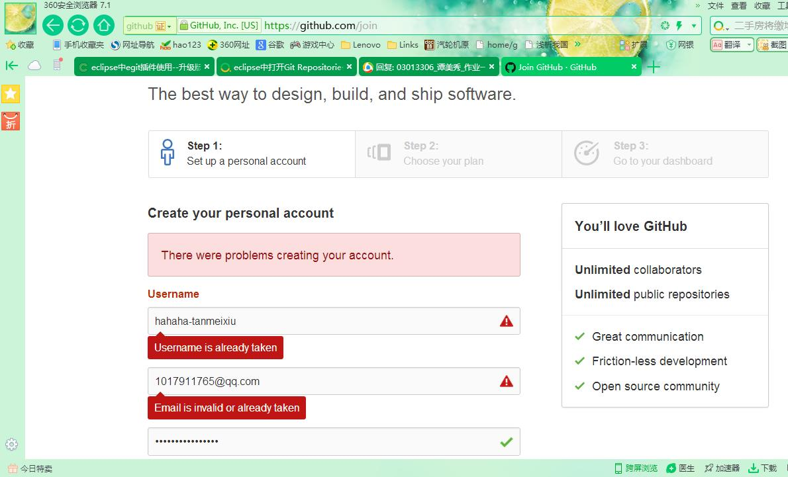

登陆github官网<https://github.com>，操作如下图所示：注意账户名中只能出现字母、数字、短横线（-）。并且短横线不能打头。注意密码至少有7个字符，其中至少有一个小写字母，至少有一个是数字。当然了中文不行。往下的基本照着做就都会啦。

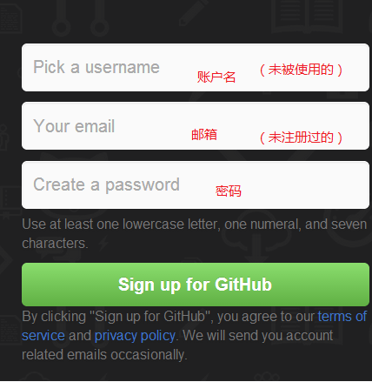

1. **推送GITHUB账户**

发送邮件时并没注意到有格式要求，故并未按要求发送，邮件发送如图所示。

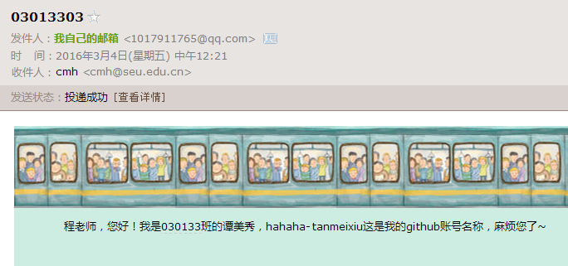

立即就收到了老师的课程邀约，并成功加入课程。

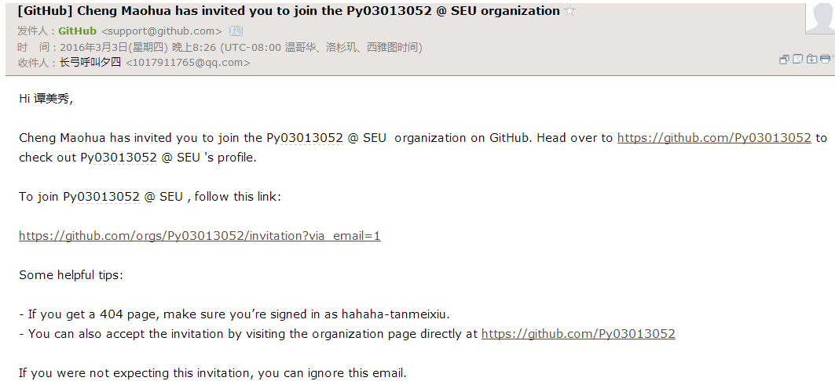

以上就是加入课程的过程也就是将github账户以电邮的形式发送给老师并接受邀约加入课程社区。

1. **Github仓库建立**
2. 建立第一个仓库

登陆账户，然后点击右上角的New profile；

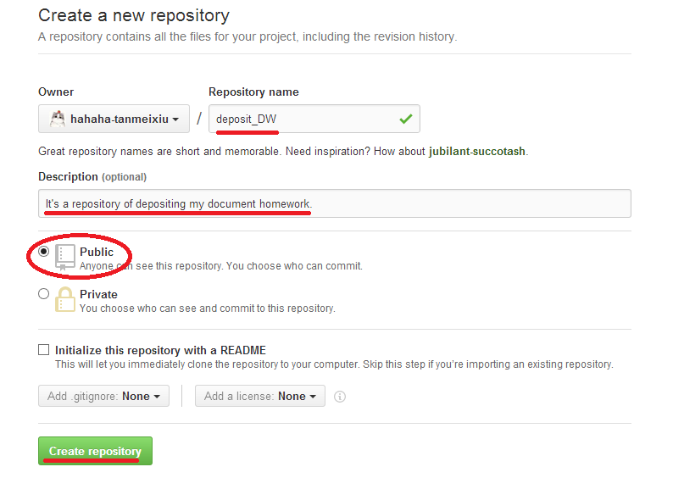

如上图第一个仓库

名称：deposit_DW

Description : It’s a repository of depositing my document homework.

勾选Public

点击Create repository

然后如下图所示：

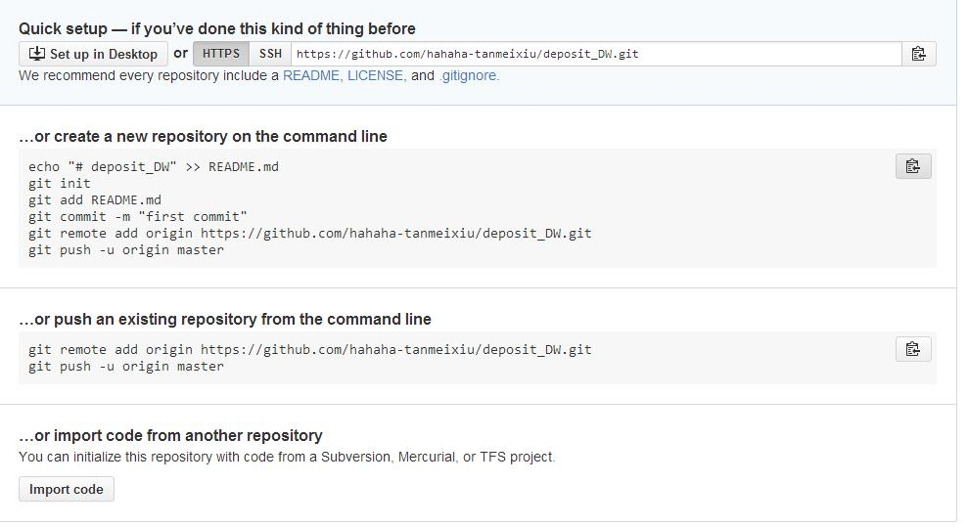

项目地址：<https://github.com/hahaha-tanmeixiu/deposit_DW.git>访问该项目是需要该地址。

1. 建立第二个仓库

同样的方法建立，但此时记得勾选Initialize this repository With a REMAND.

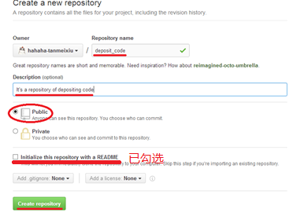

如上图第一个仓库

名称：deposit_code

Description : It’s a repository of depositing code.

勾选Public

点击Create repository

然后如下图所示：

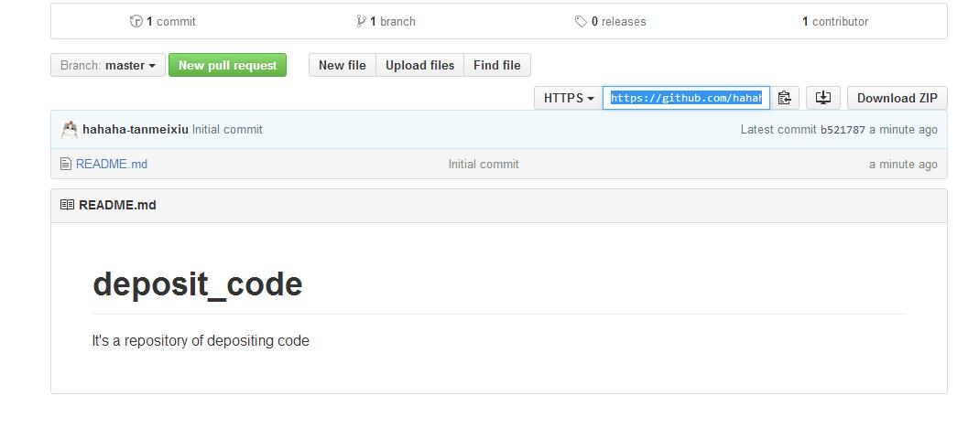

项目地址：<https://github.com/hahaha-tanmeixiu/deposit_code.git>

1. 建立第三个仓库

老师作业二中的要求为建立至少两个仓库，本来打算建立两个但由于第一个建立时未勾选Initialize this repository With a REMAND.故又建立的第三个仓库，如下图所示：

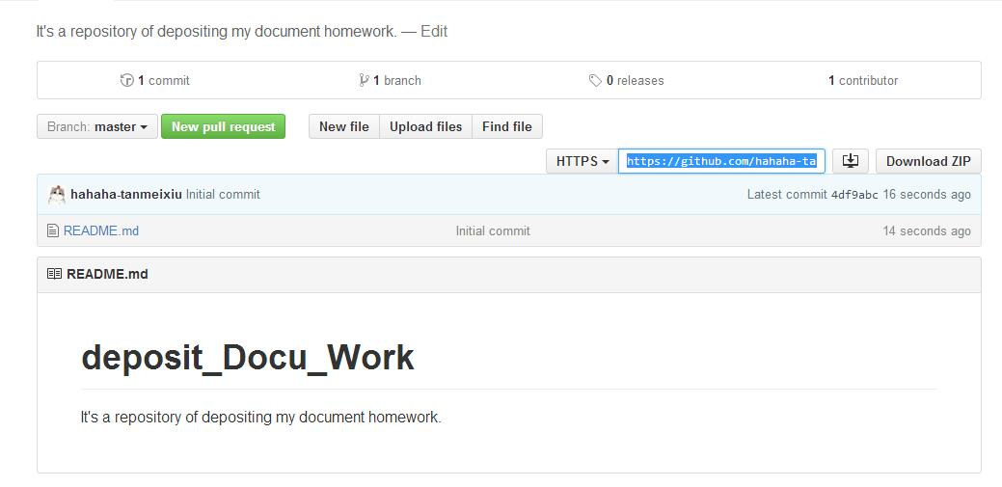

项目地址：https://github.com/hahaha-tanmeixiu/deposit_Docu_Work.git

三个仓库如下图所示：

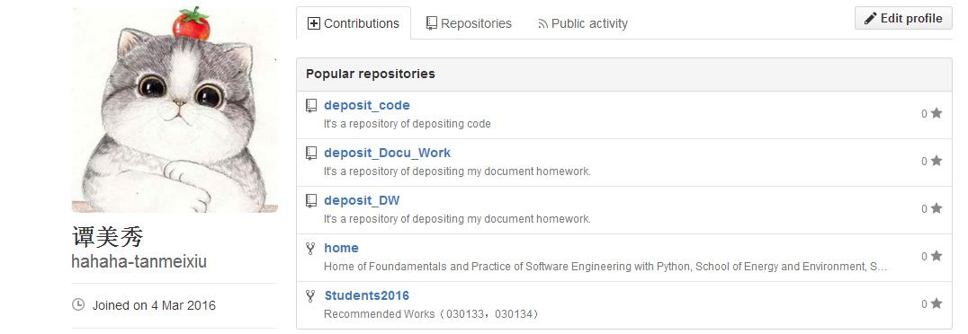

编辑仓库中README.md，如下图所示：

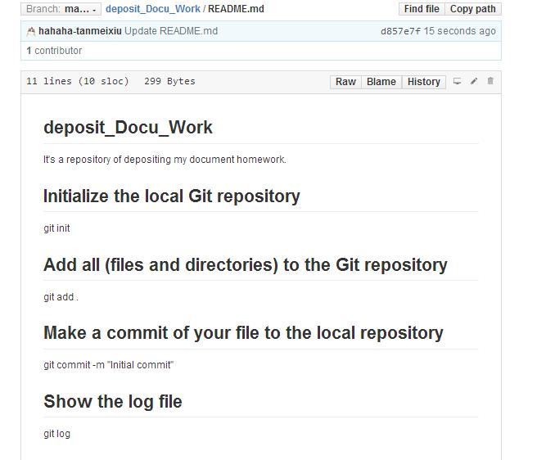

1. **Fork不少于3个和课程内容有关的仓库**

如下图所示：

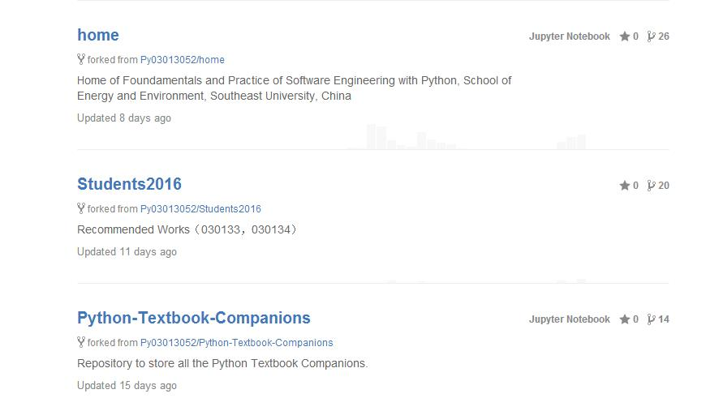

1. **心得体会**

一开始下载同学的作为参考，可事实表明还是靠自己吧。Github是一个代码托管平台和开发者社区，开发者可以在Github上创建自己的开源项目并与其他开发者协作编码。慢慢对github有了一定的感官认识，github是个方便的平台，我们可以共享平台上的资源。也知道怎样推送自己的作业，作业不难多花时间好好学。